ΠΑΓΚΟΣΜΙΑ ΗΜΕΡΑ ΚΑΤΑ ΤΟΥ ΡΑΤΣΙΣΜΟΥ
21η Μαρτίου

Mε αφορμή την παγκόσμια ημέρα για την εξάλειψη των φυλετικών διακρίσεων και του ρατσισμού, η Γ΄ τάξη πραγματοποίησε τις εξής δραστηριότητες:
- Στα πλαίσια του μαθήματος της γλώσσας, πραγματοποιήσαμε τη δράση «Με την ποίηση πολεμάμε τον ρατσισμό.» Διαβάσαμε και αναλύσαμε το ποίημα ενός ανώνυμου παιδιού από την Αφρική και συζητήσαμε για τον σεβασμό σε κάθε ιδιαιτερότητα σωματική, πνευματική, συναισθηματική και σε κάθε διαφορά γλώσσας, φύλου, φυλής, θρησκείας, χρώματος. Επίσης, προτείναμε τρόπους για την αντιμετώπιση φαινομένων ρατσισμού και ξενοφοβίας.

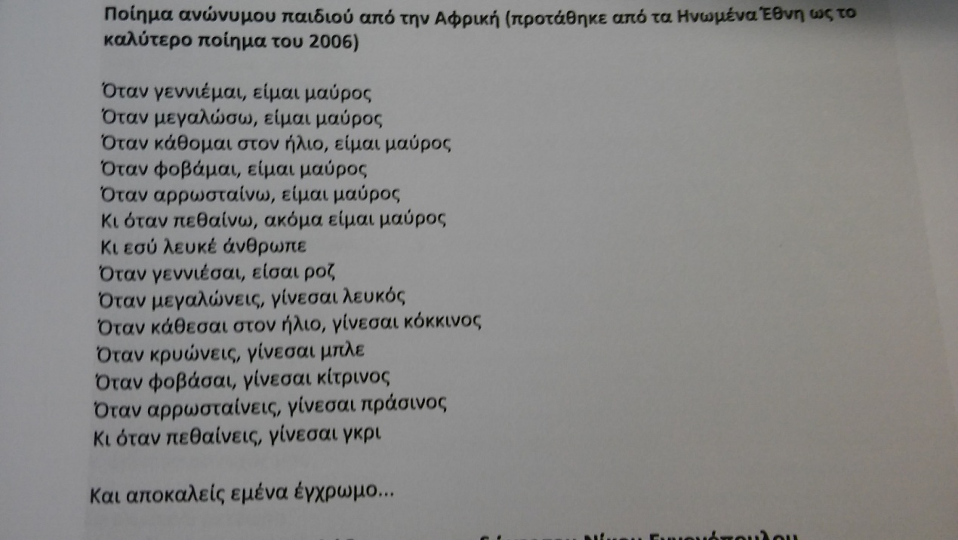
- Έπειτα, οι μαθητές μέσα από τη ζωγραφική προσπάθησαν να εκφράσουν το δικό τους όραμα, για ένα σχολείο χωρίς διακρίσεις και προκαταλήψεις.
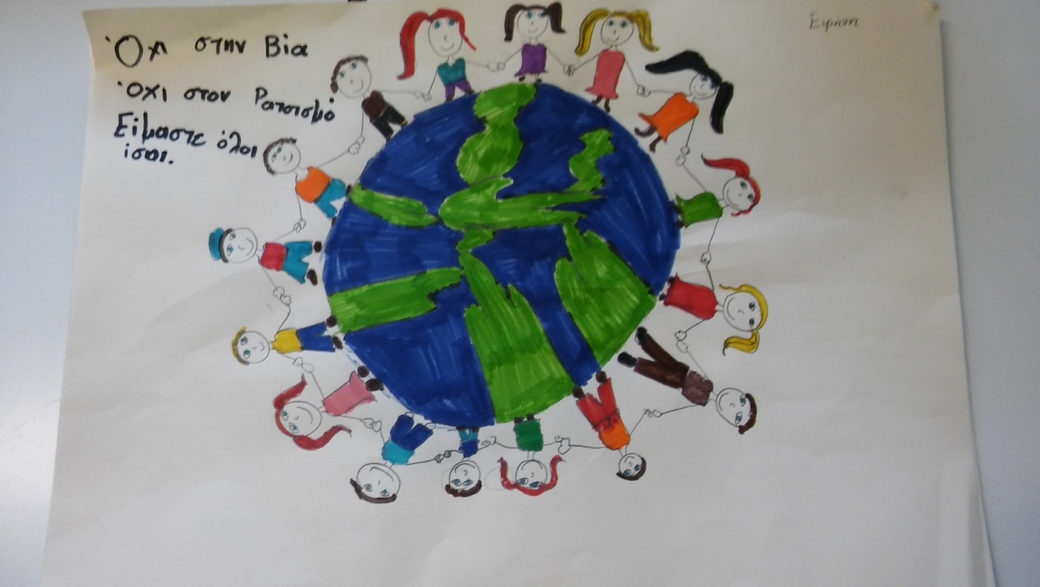

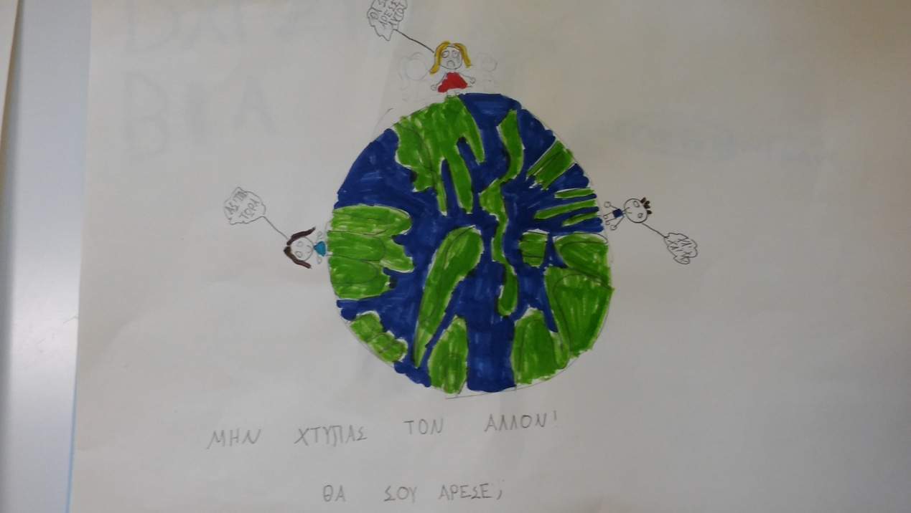
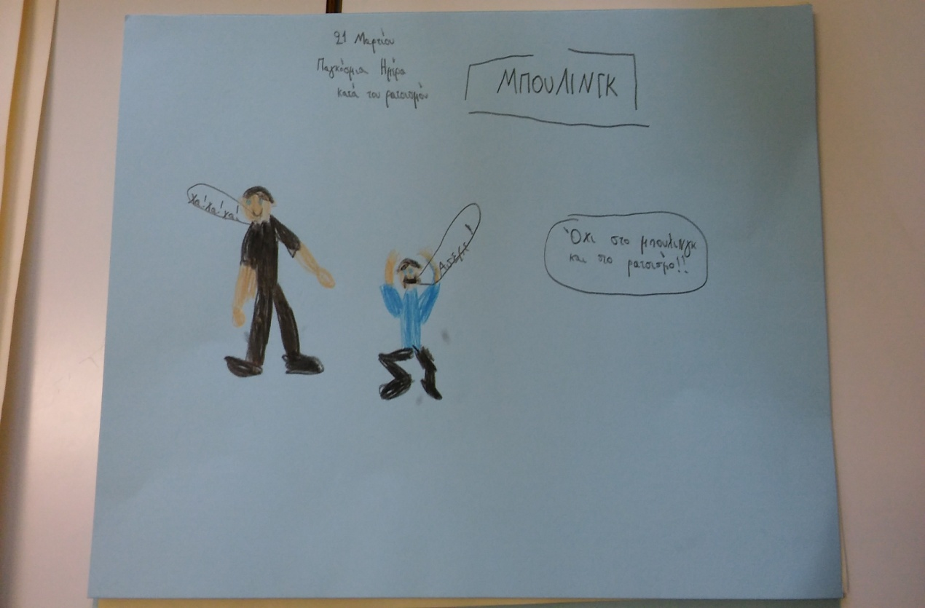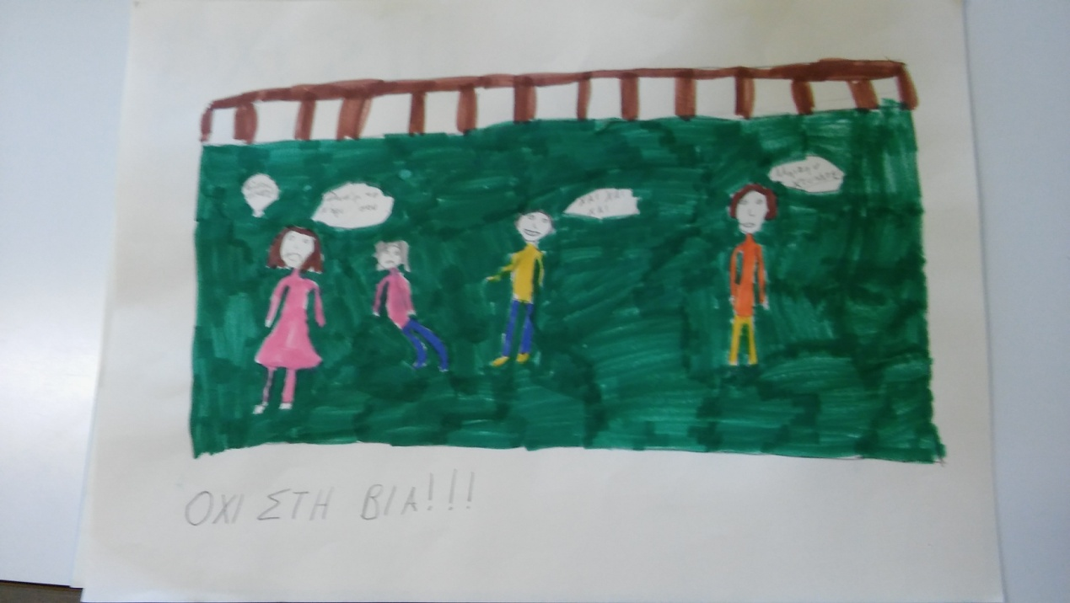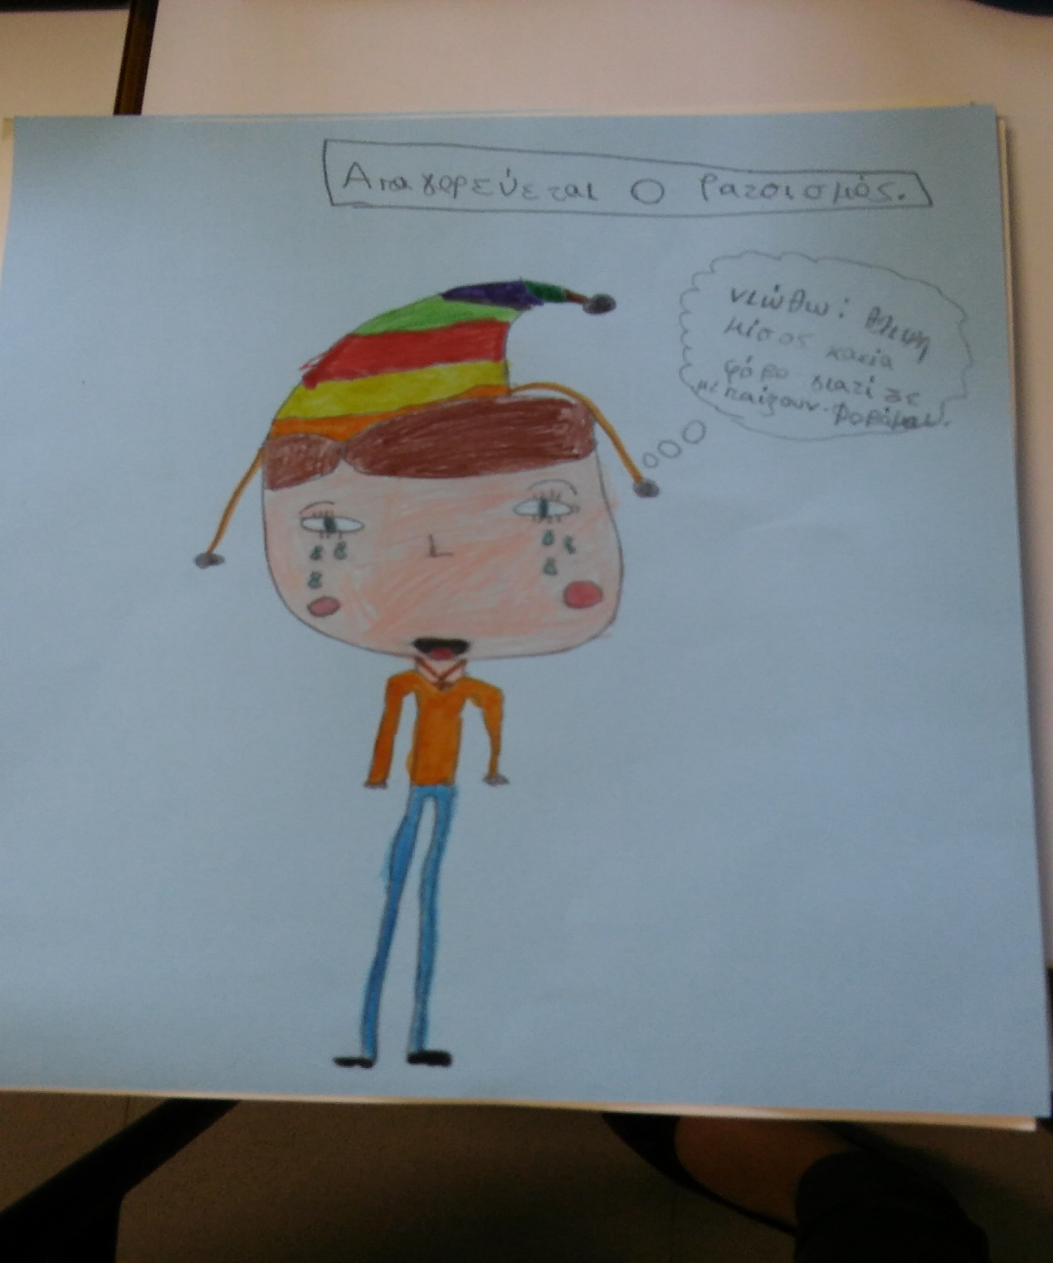
Τέλος, καταλήξαμε στο συμπέρασμα ότι η ρατσιστική βία, λεκτική ή σωματική, δεν έχει θέση σε μια δημοκρατική κοινωνία, δεν έχει θέση στο σχολείο μιας δημοκρατικής κοινωνίας.

